CỘNG HÒA XÃ HỘI CHỦ NGHĨA VIỆT NAM
Độc lập – Tự do – Hạnh phúc
Phần do Ban Đào tạo ghi
Nhận ngày: . . . /. . . /. . . .

ĐƠN XIN NGHỈ HỌC DÀI HẠN

Kính gửi: BAN GIÁM ĐỐC ĐẠI HỌC BÁCH KHOA HÀ NỘI
BAN ĐÀO TẠO

Họ và tên em là:…………………………………………………………………………………………..
Mã số sinh viên: …………………………… Số điện thoại: ……………………………………..
Lớp:………………………………………… Khóa:……………………………………………...
Thuộc Trường/Khoa: ……………………………………………………………………………………..
Em nộp đơn này xin nghỉ học dài hạn (ghi thông tin vào một trong 2 dòng dưới đây):
+ Từ ngày.……tháng……..năm……………(ghi rõ ngày tháng năm muốn bắt đầu nghỉ)
+ Hoặc từ học kỳ (ghi rõ học kỳ bắt đầu muốn nghỉ):……………………………………............
Lý do xin nghỉ học dài hạn (đánh dấu X vào một hoặc nhiều ô tương ứng và ghi chi tiết):
Đi du học tự túc ngắn hạn:
Sẽ đi du học ở đâu : ……………….……………………………………....................................
Đã có bản copy Giấy chấp nhận nhập học kèm với đơn này
Dành thời gian ôn thi lại đại học (sẽ thi lại trường nào)………………………………....................
Do điều kiện kinh tế có khó khăn (nêu cụ thể) …………………………………….........................
……………………………………..........................…………………………………….........................
Do sức khỏe không tốt (ghi rõ lý do gì): ……………………………………..…………....……….
Kèm bản copy bệnh án hoặc các giấy khám, chữa bệnh để minh chứng
Đã có xác nhận của Trung tâm Y tế của ĐH Bách Khoa trong đơn này
Lý do khác ………………………………………………………………………………….............
……………………………………………………………………………………………………….......
Em đã được trường/viện quản lý tư vấn đầy đủ trước khi nộp đơn xin nghỉ học dài hạn. Em hiểu rõ Qui chế đào tạo và tự chịu trách nhiệm về việc đảm bảo thời gian nghỉ học cho phép cũng như tổng thời gian học tập tại trường theo quy định.
Hà Nội, ngày……tháng……năm 20…
Ý kiến của Trường/Khoa quản lý | Ý kiến của gia đình  (ghi ý kiến và họ tên & ký tên) | Sinh viên làm đơn  (ghi rõ họ tên và ký tên)

Xác nhận của Trung tâm y tế
(Đối với sinh viên xin nghỉ dài hạn vì lý do sức khỏe)

Sinh viên xóa phần Hướng dẫn này khi in đơn:
Cách xem các Quyết định đã có của sinh viên.
- Đăng nhập Cổng thông tin: ctt.hust.edu.vn
(dùng tài khoản Office 365)
- Chọn mục Dịch vụ Hồ sơ sinh viên
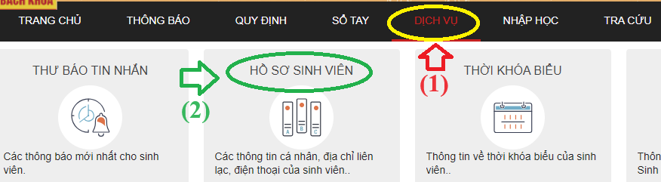

- Chọn mục Quyết định để xem các quyết định đã có (số QĐ, ngày QĐ, nội dung):
